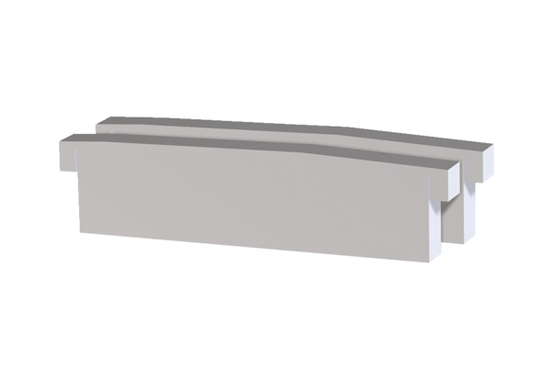Zračni filtar, zamjena PPB 30 G3Jedinica za pakiranje: 2 komAsortiman: K
Broj artikla: 0093.1502Proizvođač: MAICO

